УДК 537.87
ЗАГОЛОВОК РУКОПИСИ
Автор А.А.¹, Автор Б.Б.^{1*}, Автор В.В.², Author А.А.³
¹Физико-технический институт, Крымский федеральный университет имени В.И. Вернадского, Симферополь 295007, Россия
²Московский государственный университет имени М.В. Ломоносова, Москва 119991, Россия
³Institute for Applied Physics, University of Muenster, Muenster 48149, Germany
*E-mail: journal.phys.tech@cfuv.ru
Шаблон для оформления рукописей для публикации в научном журнале «Вестник Физико-технического института Крымского федерального университета имени В.И. Вернадского».
Ключевые слова: пример оформления публикации.
PACS: 98.80. ± k
ВВЕДЕНИЕ
В соответствии со свидетельством Роскомнадзора о регистрации средства массовой информации ПИ № ФС77-67350 от 05 октября 2016 года рукописи для публикации принимаются на русском, английском и украинском языках.
Структура рукописи:
- заголовок;
- аннотация на языке оригинала рукописи;
- ключевые слова;
- введение;
- основная часть;
- заключение;
- благодарности и источники финансирования работы;
- список литературы в двух вариантах оформления;
- заголовок и расширенная аннотация с ключевыми словами на языке, отличном от языка оригинала рукописи.
1. ОФОРМЛЕНИЕ РУКОПИСИ
Рукопись после проведения процедуры рецензирования обязательно предоставляется в виде файла в формате Microsoft Word (.docx).
Параметры страницы: А4 (210 × 297 мм); поля: зеркальные; верхнее – 30 мм; нижнее – 67 мм; внутри – 24 мм; снаружи – 45 мм; от края до верхнего колонтитула – 14 мм; от края до нижнего колонтитула – 57 мм.
Шрифт – Times New Roman. Использование переносов недопустимо. Красная строка по всей статье (кроме заголовка, аннотации и подписей к рисункам и таблицам) 0,75 см.
Объем рукописи, как правило, не должен превышать 30 страниц.
Таблица 1. Оформление элементов рукописи
Элемент рукописи | Формат
1 | 2
Основной текст | Размер шрифта – 11 пт.  Междустрочный интервал – 1,0.  Выравнивание – по ширине
Формулы | Формулы следует набирають в редакторе MathType (не во встроенном редакторе Word 2007-2016). Размер шрифта для символов обычной величины – 11 пт, крупных индексов – 7 пт, мелких индексов – 5 пт, крупных символов – 18 пт, мелких символов – 12 пт.  Интервалы: междустрочный – 1,0, перед – 6 пт, после – 6 пт. Выравнивание – по центру.  Номер формулы указывают в круглых скобках в крайнем правом положении на строке. Нумерация – арабскими цифрами.  Для обозначения вектора следует использовать полужирное начертание.  Простые формулы, символы и обозначения (в тексте) следует набирать без использования редактора формул.  Формулы, следующие одна за другой и не разделенные текстом, отделяют запятой.  Формулы переносятся на следующую строку только на знаках операций. Знак операции в начале следующей строки повторяется. При переносе на знаке операции умножения применяется знак «×».  Если символы в формуле сливаются, то между ними ставят пробел. Десятичный разделитель в числах: «,» для русскоязычной версии рукописи, «.»– для англоязычной
Иллюстрации (чертежи, схемы, графики, диаграммы, рисунки) | Подпись «Рис. номер рисунка. Название рисунка» размещается под иллюстрацией.  Размер шрифта – 11 пт. Интервалы: междустрочный – 1,0, перед иллюстрацией – 12 пт, после иллюстрации – 6 пт, после подписи – 12 пт. Выравнивание – по центру.  В конце подписи рисунка точка не ставится.  Элементы составного рисунка должны быть сгруппированы
1.1. Пример 1. Оформление иллюстраций
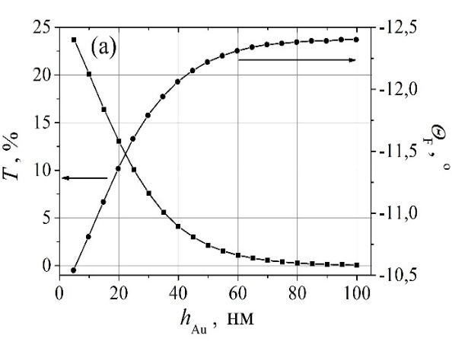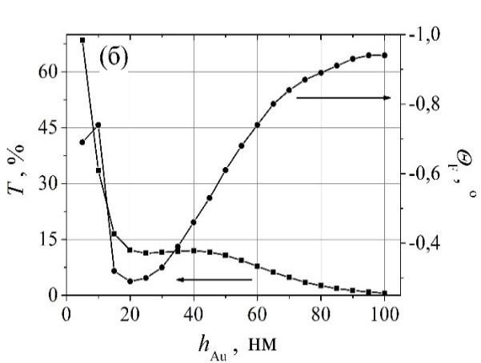
(а) – микрорезонаторная мода, (б) – таммовская мода
Рис. 1. Зависимости амплитуд резонансных пиков коэффициента пропускания и угла фарадеевского вращения модельной структуры от толщины слоя Au h_{Au}
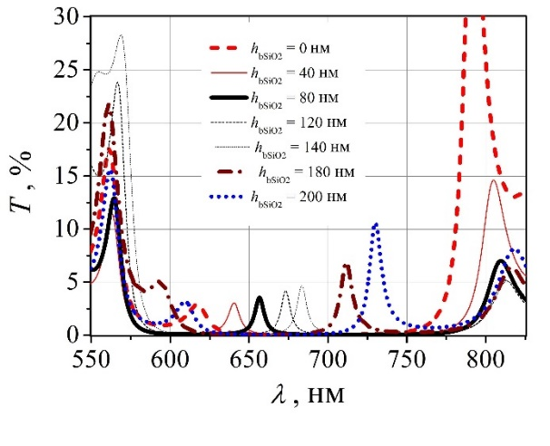
Рис. 2. Спектры коэффициента пропускания модельной структуры при разных толщинах буферного слоя SiO₂
1.2. Пример 2. Оформление формул
Моделирование распространения света в структурах осуществляли численным решением уравнений Максвелла с использованием метода матриц переноса 4×4 [8]
, , (1)
где ∇ × – оператор ротора; и – вектора напряженности магнитного и электрического полей световой волны, соответственно; r – радиус-вектор; t – время; i – мнимая единица; ω – угловая частота световой волны; μ₀ и ε₀ – магнитная и диэлектрическая постоянные, соответственно; – тензор диэлектрической проницаемости соответствующего слоя.
ЗАКЛЮЧЕНИЕ
Заключение должно содержать основные результаты работы и их сравнение с известными ранее, перспективы дальнейших разработок.
Исследования выполнены при финансовой поддержке Министерства образования и науки Российской Федерации по базовой части государственного задания № ХХХХ/ХХХ (проект № ХХХХ) и при поддержке гранта Российского фонда фундаментальных исследований № ХХ-ХХ-ХХХХХ.
Список литературы
- Tunable spatial demultiplexer based on the Fabry-Perot filter / X. Sun, P. Gu, M. Li, et al. // Optics Express. 2006. Vol. 14. No. 18. Pp. 8470–8475.
- Магнитомодуляционный сенсор магнитного поля на базе пленок феррита-граната для магнитокардиографических исследований / П. М. Ветошко, Н. А. Гусев, Д. А. Чепурнова, и др. // Письма в ЖТФ. 2016. Вып. 16. С. 64–71.
- Sukhoivanov I. A., Guryev I. V. Photonic crystals : physics and practical modeling. Springer, 2009. 241 p.
- Шаскольская М. П., Сиротин Ю. И. Основы кристаллофизики. М. : Наука, 1979. 640 с.
- Раскрывающиеся пневматические и механические каркасы солнечного отражателя для наноспутника «Маяк» класса Сubesat / А. Ю. Шаенко, М. С. Белокосков, М. П. Лавров, и др. // Видеонаука : сетевой журн. 2016. №4(4). URL: https://videonauka.ru/stati/13-tekhnicheskie-nauki/77-raskryvayushchiesya-pnevmaticheskie-i-mekhanicheskie-karkasy-solnechnogo-otrazhatelya-dlya-nanosputnika-mayak-klassa-cubesat (дата обращения: 11.01.2017).
- Atmel ATA5505 [электронный ресурс] URL: http://www.atmel.com/Images/doc9219.pdf (дата обращения: 11.01.2017).
- Энциклопедия животных Кирилла и Мефодия. М. : Кирил и Мефодий : New media generation, 2006. 1 электрон. опт. диск (DVD-ROM).
- Мангушева А. Р. Оценка кратковременной и длительной прочности пленочно-тканевого композиционного материала. Дис. … канд. физ.-мат. наук. Казань : Казанский (Приволжский) федеральный университет, 2012.
- Nano- and Micro-Scale Bi-Substituted Iron Garnets Films in Photonics, Plasmonics and Magneto-Optic Visualization / V. N. Berzhansky, A. V. Karavainikov, T. V. Mikhailova, et al. // VI Euro-Asian Symposium "Trends in MAGnetism" (EASTMAG-2016) : Abstracts. Krasnoyarsk, Kirensky Institute of Physics, Russian Academy of Sciences, Siberian Branch, 2016. P. 295.
- Патент на полезную модель 158802 РФ, МПК G02F 1/09, B82B 1/00, B82Y 20/00. Плазмонный магнитофотонный кристалл / А. Н. Шапошников, А. Р. Прокопов, А. В. Каравайников, Т. В. Михайлова, В. Н. Бержанский ; заявитель и патентообладатель ФГАОУВО Крымский федеральный университет им. В.И. Вернадского. № 2015135428/05 ; заявл. 20.08.2015 ; опубл. 20.01.2016, Бюл. № 2.
- ГОСТ Р 517721–2001. Аппаратура радиоэлектронная бытовая. Входные и выходные параметры и типы соединений. Технические требования. – Введ. 2002–01–01. – М. : Изд-во стандартов, 2001. – 27 с.

MANUSCRIPT TITLE
Author А.А.¹, Author B.B.^{1*}, Автор C.C.², Author D.D.³
¹Physics and Technology Institute, V.I. Vernadsky Crimean Federal University, Simferopol 295007, Russia
²Lomonosov Moscow State University, Moscow 119991, Russia
³Institute for Applied Physics, University of Muenster, Muenster 48149, Germany
*E-mail: journal.phys.tech@cfuv.ru
A template for preparing the manuscript for publication in a scientific journal «Journal of Physics and Technology Institute of V.I. Vernadsky Crimean Federal University».
….
(объем основного текста аннотации – 1 стр.)
Keywords: example of manuscript preparation.
References
- X. Sun, P. Gu, M. Li, X. Liu, D. Wang, J. Zhang, Optics Express 14, No. 18, 8470–8475 (2006).
- P. M. Vetoshko, N. А. Gusev, D. А. Chepurnova, E. V. Samojlova, I. I. Syvorotka, I. M. Syvorotka, А. K. Zvezdin, А. А. Korotaeva, V. I. Belotelov, Pis’ma Zh. Tech. Fiz., Issue 16, 64–71 (2016) [in Russian].
- I. A. Sukhoivanov, I. V. Guryev, Photonic crystals : physics and practical modeling (Springer, 2009).
- M. P. Shaskol'skaya, Yu. I. Sirotin, Osnovy kristallofiziki [Fundamentals of crystal physics] (Nauka, Moscow, 1979) [in Russian].
- А. Yu. Shaenko, M. S. Belokoskov, M. P. Lavrov, D. I. Efremov, А. M. Аleksandrov, Videonauka, No. 4(4) (2016) [in Russian]. Available: https://videonauka.ru/stati/13-tekhnicheskie-nauki/77-raskryvayushchiesya-pnevmaticheskie-i-mekhanicheskie-karkasy-solnechnogo-otrazhatelya-dlya-nanosputnika-mayak-klassa-cubesat.
- Atmel ATA5505, Available: http://www.atmel.com/Images/doc9219.pdf.
- DVD-ROM Ehntsiklopediya zhivotnykh Kirilla i Mefodiya [Animal Encyclopedia of Cyril and Methodius] (Kirill i Mefodij : New media generation, Moscow, 2006) [in Russian].
- А. R. Mangusheva, Candidate’s Dissertation in Mathematics and Physics. (Kazan Federal University, Kazan, 2012) [in Russian].
- V. N. Berzhansky, A. V. Karavainikov, T. V. Mikhailova, A. R. Prokopov, A. G. Shumilov, A. N. Shaposhnikov, N. L. Lugovskoy, M. F. Kharchenko, Yu. M. Kharchenko, V. I. Belotelov, “Nano- and Micro-Scale Bi-Substituted Iron Garnets Films in Photonics, Plasmonics and Magneto-Optic Visualization” in Abstracts of VI Euro-Asian Symposium "Trends in MAGnetism" (EASTMAG-2016), (Krasnoyarsk, Kirensky Institute of Physics, Russian Academy of Sciences, Siberian Branch, 2016) p. 295.
- A. N. Shaposhnikov, A. R. Prokopov, A. V. Karavainikov, T. V. Mikhailova, V. N. Berzhansky, RF Patent No. 2015135428/05 Byull., No. 2 (2016).
- GOST R 517721–2001. Domestic radioelectronic equipment. Input and output parameters and types of connectors. Technical requirements (Izd-vo standartov, Moscow, 2001) 27 p. [in Russian].

Поступила в редакцию 01.01.2017 г. Принята к публикации 26.01.2017 г.
Received January 01, 2017. Accepted for publication January 26, 2017

